Miércoles
07
de Octubre

Segundo de Primaria

Lengua Materna

Para saber más

Aprendizaje esperado: Elige el tema de su exposición y expresa verbalmente por qué le interesa y por qué considera necesario hablar al respecto.

Énfasis: Socialización de su conocimiento previo sobre un tema e identificación de problemas específicos de su localidad.

¿Qué vamos a aprender?

Aprenderás a buscar y encontrar nueva información sobre un tema que sea de tu interés.

Mejorarás tu capacidad para compartir la nueva información con diferentes personas.

¿Qué hacemos?

En esta sesión trabajarás sobre un tema, para tener más información.

¿Qué es la pandemia por COVID-19? y ¿Por qué muchas personas usan cubrebocas y otras no?

Debes saber qué se trata de un problema en todo el mundo y por eso debes aprender más del tema, para luego platicarlo con tus amigas, amigos, vecinas, vecinos de tu edad, y con más personas de tu familia.

¿Alguna vez te ha pasado que escuchaste información sobre un tema, que te pareció interesante, pero no sabes qué hacer para saber más sobre el tema o dónde buscar más información?

Es necesario que todos estén informados sobre el problema de la pandemia, practicar acciones para no enfermarse y evitar que nuestra familia se enferme.

Primero debes reconocer qué es lo que sabes al respecto del tema y después sobre las dudas que tienes para partir de ahí y buscar información.

Un niño, que quiere conocer sobre el COVID-19 y que desea saber más sobre este tema, le pregunta a Jorge lo siguiente:

Lo que Jorge sabe: | Las dudas que tiene:
 | ¿Qué es la pandemia por COVID-19?
El COVID es un virus muy contagioso y delicado. | ¿Qué es un virus?  ¿Cómo es un virus?
Hay que prevenirnos bien para no contagiar a nuestra familia.
Las medidas de prevención son:  - -usar cubrebocas.  - -desinfectarse al llegar a casa.  - -bañarse y cambiarse de ropa.  - -lavarse bien las manos. | ¿Por qué unas personas usan cubrebocas y otras no?
Hacer que el virus sea menos, en vez de más.

¿Cuál es el tema del que está hablando Jorge? ¿De la pandemia COVID-19 o del virus que es causa de la pandemia? ¿Qué puede hacer para saber más sobre el tema?

La primera hipótesis que tiene Jorge es que se trata de un virus muy contagioso y muy delicado, y no sabe exactamente cómo es un virus.

Entonces es necesario leer y preguntar acerca de ¿Qué es un virus? y ¿Cómo es un virus? Cuando te interesa saber más sobre un tema, es importante identificar lo que ya sabes y lo que quieres saber.

La segunda afirmación de Jorge: “Hay que prevenirnos bien para no contagiar a nuestra familia” Jorge se refiere a que se deben tomar precauciones para no contagiarse y tampoco contagiar a nuestra familia.

Jorge tiene muy claro que es necesario cuidarse para no enfermarse, sabe que, si no se enferma, disminuye el riesgo de que su familia se enferme.

Las medidas de prevención son:
- usar cubrebocas.
- desinfectarse al llegar a casa.
- bañarse y cambiarse de ropa.
- lavarse bien las manos.

Estas son acciones apropiadas para prevenir la enfermedad.

Una de las dudas de Jorge es: ¿Por qué unas personas usan cubrebocas y otras no?

Para esta pregunta Jorge necesita buscar información para saber por qué conviene practicar esas acciones; especialmente sobre el uso de cubrebocas.

¿Qué puede hacer Jorge para saber más sobre el tema? ¿Dónde encontrará información?

Jorge obtendrá información si pregunta a sus familiares y a otras personas, si lee en libros, revistas o folletos, si revisa algún video.

Jorge afirma: Hacer que el virus sea menos, en vez de más. Jorge tiene razón al suponer que es una necesidad evitar que haya más personas enfermas de COVID-19.

Para eso son las medidas de prevención, y es necesario entender muy bien por qué son convenientes esas medidas.

Jorge puede buscar y encontrar la información en textos escritos de folletos, revistas o libros, preguntando a personas que conozcan sobre el tema por ejemplo a médicos, enfermeras o especialistas sobre el tema. Su tía María le consiguió unas tarjetas con información.

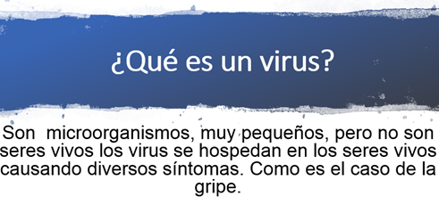

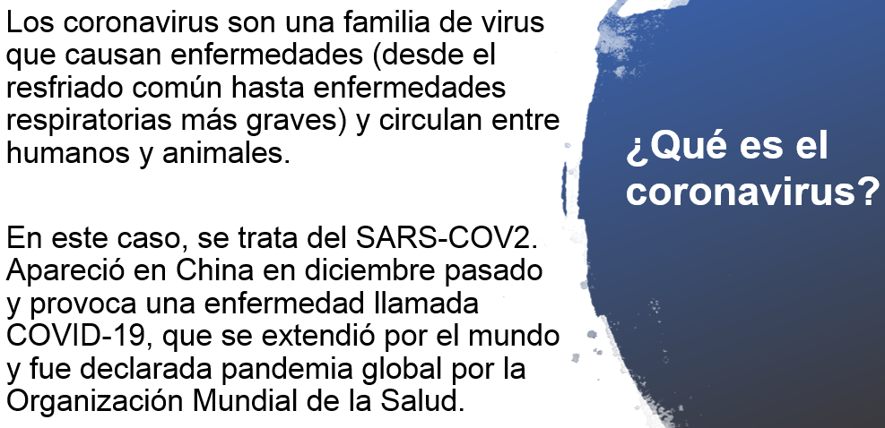

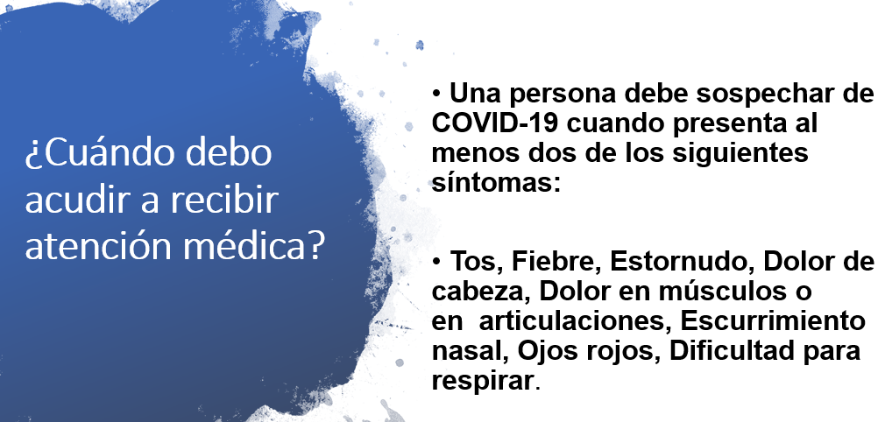

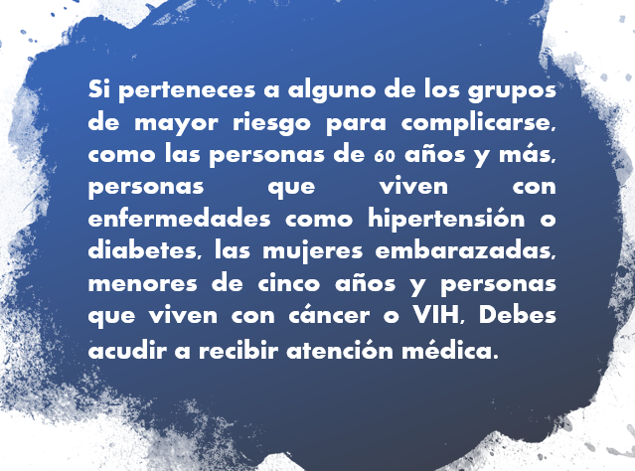

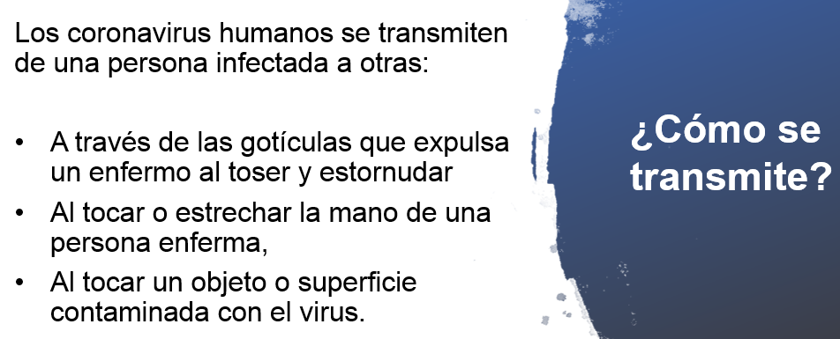

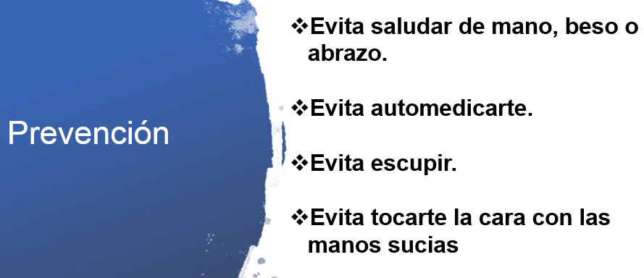

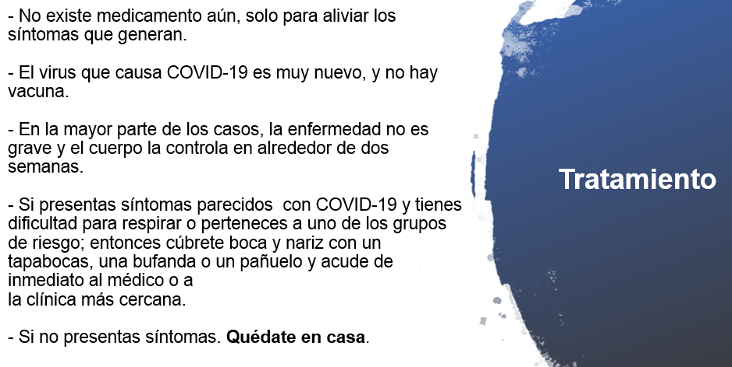

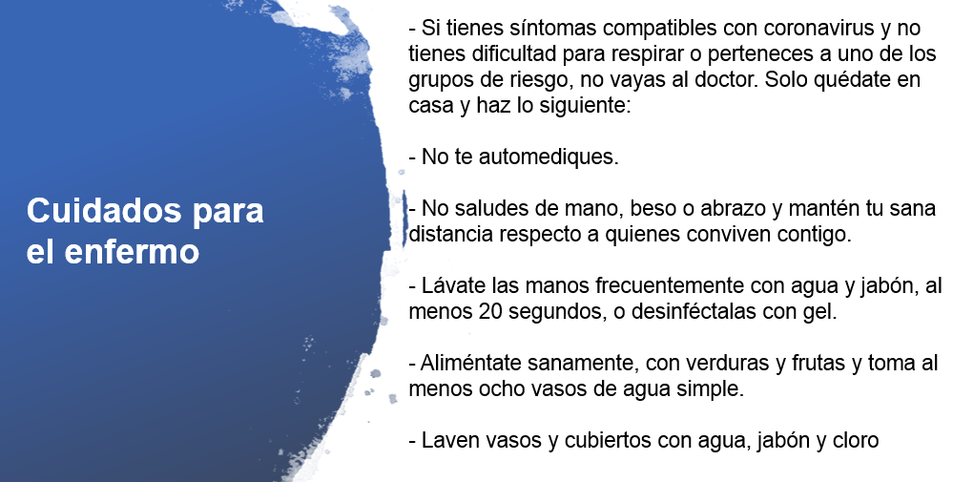

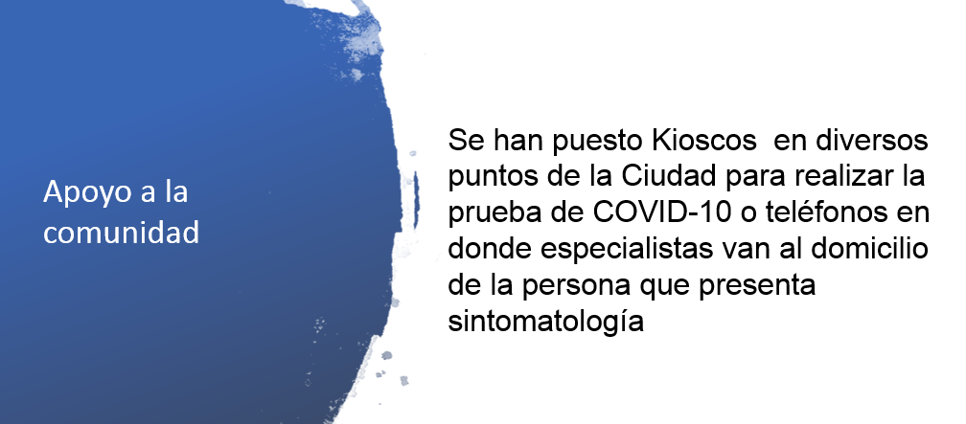

Aún falta más información, para entender claramente sobre las dudas que le surgieron a Jorge, porque algunas cosas no le quedaron muy claras y porque hay palabras que no conoce.

Es muy básica la información que proporcionan los textos de las tarjetas, pero contienen datos muy importantes.

Es recomendable escribir y hacer dibujos sobre los datos que resulten importantes.

Es natural que, cuando encuentras información nueva sobre el tema que te interesa, surjan nuevas dudas, eso es porque quieres saber más, en esos casos es importante escribir las nuevas preguntas que pudieran surgir, y buscar información que te permita resolver esas dudas.

Elaborar tarjetas de palabras nuevas que leas o escuches durante la investigación; tarjetas como las que hiciste en la sesión anterior y agregarlas a tu fichero de palabras nuevas.

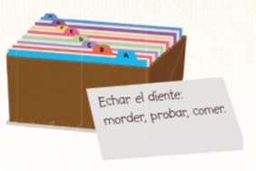

Las recomendaciones son:

- Escribir y hacer dibujos sobre los datos que resulten importantes.
- Escribir las nuevas preguntas.
- Buscar información que nos permita resolver nuevas dudas.
- Elaborar fichas de palabras nuevas.

Estas recomendaciones tienen semejanza con las del tema que aprendiste hace unas semanas sobre cómo hacer una exposición clara de un tema.

- Conocer el tema.
- Preparar tarjetas con enunciados o imágenes acerca de la información más importante que vas a exponer.
- Al iniciar, anunciar el tema que va a exponer.
- Usar las tarjetas o carteles para recordar la información.
- Mostrar tarjetas o carteles con imágenes, a las personas que escuchan.
- Poner atención a preguntas y comentarios de las personas que escuchan.
- Si no es posible contestar a preguntas, anotarlas para buscar información y contestarlas posteriormente.

En estas recomendaciones destaca el hacer tarjetas y carteles, en los que presentes imágenes y textos breves que permitan a las personas que están atendiendo la exposición, comprender mejor el tema.

La información podrás encontrarla haciendo preguntas a otras personas, leyendo en libros, revistas, folletos impresos o en internet y observando videos que traten sobre el tema.

Es importante revisar la redacción y las faltas de ortografía en los textos que vas a exponer en tu cartel o en tus tarjetas, con apoyo de alguien en casa o de tu maestra.

Platica con tu familia acerca de un tema que quieras conocer, por ejemplo: ¿Cómo hacer buen uso del agua? ¿A dónde va la basura que se llevan los carros colectores?
¿Cómo se produce la miel? o ¿Cómo es fabricado algún juguete?

Sigue el procedimiento que se hizo en esta sesión en el ejemplo de Jorge y el tema de COVID-19.

  - Elegir un tema.
  - Platicar con alguien o escribir qué es lo que ya saben y lo que quieren saber.
  - Escribir preguntas sobre lo que quieren saber.
  - Buscar información preguntando, leyendo, observando videos.
  - Escribir o dibujar la información que parece más importante.
  - Preparar tarjetas o carteles para que su exposición sea muy clara a la hora de compartir con otros la información que obtuvo.

El Reto de Hoy:

Como ejemplo, también en el tema que propone tu libro de texto, Lengua Materna. Español, en la página 26. Platica con algún familiar sobre este tema y escribe algunas respuestas en el cuadro de la página 27.
https://libros.conaliteg.gob.mx/20/P2ESA.htm?#page/26

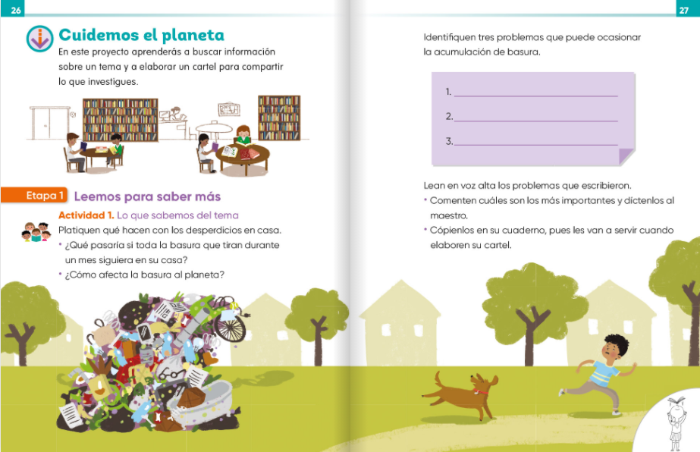

Si te es posible consulta otros libros y comenta el tema de hoy con tu familia. Si tienes la fortuna de hablar una lengua indígena aprovecha también este momento para practicarla y platica con tu familia en tu lengua materna.

¡Buen trabajo!

Gracias por tu esfuerzo.

Para saber más:
Lecturas

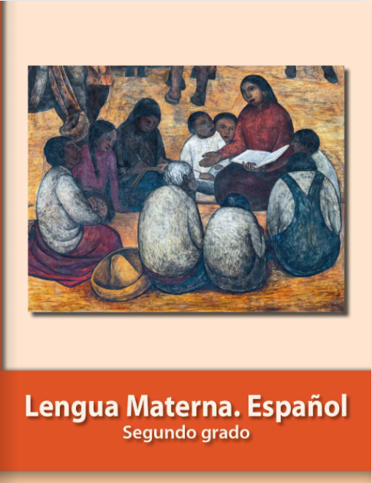
https://libros.conaliteg.gob.mx/P2ESA.htm

